1998高等数学下册补考（工商）试卷及解答
- 单项选择题
1．[3分]设在上连续，则下列等式正确的是。
A.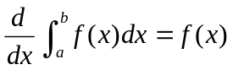 B. 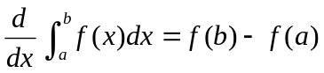
C. 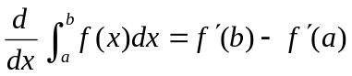 D. 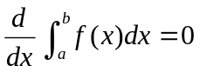
2．[3分] 设在上连续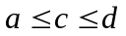，则下列等式错误的是。
A.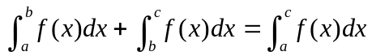 B. 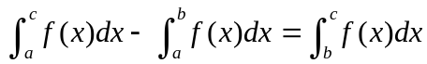
C. 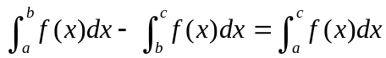 D. 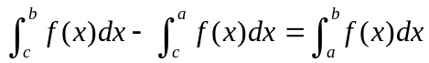
3．[3分]设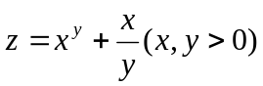，则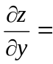
A. 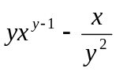 B.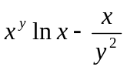
C. 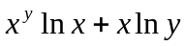 D. 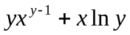
4．[3分]由曲线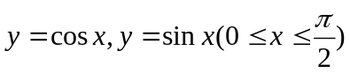及二直线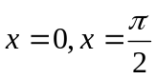所围成的面积是
A.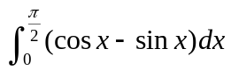 B. 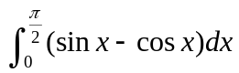
C.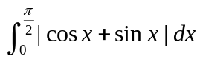 D. 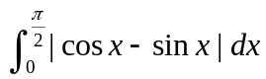
5．[3分] 级数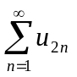与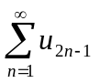均收敛是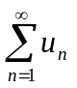收敛的
A.必要但非充分条件 B. 充分但非必要条件
C. 充分必要条件 D. 既非必要又非充分条件
- 解答下列各题
1、[6分]利用极坐标计算二重积分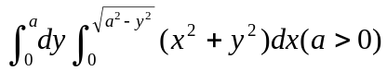。
2、[6分]试确定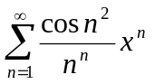的收敛域。
- 解答下列各题
1、[5分]设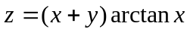，求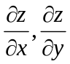
2、[4分] 设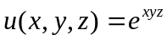，求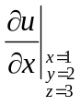。
- 解答下列各题
1、[5分]已知幂级数 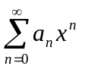的收敛半径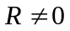，试求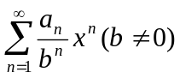的收敛半径。
2、[5分]由二重积分的几何意义，求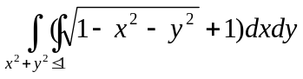
3、[5分]设为连续函数，交换二次积分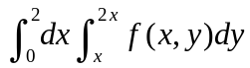的积分次序
4、[5分]求微分方程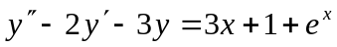的一个特解。
- 解答下列各题
1、[5分] 设在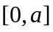上为单调减、可微函数且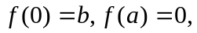。且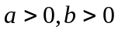试证明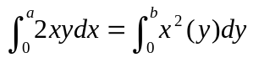（式中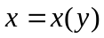是的反函数）
2、[5分]若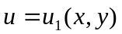和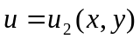均适合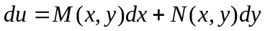（式中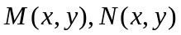是已知连续函数）试证明：和只差一个常数
- 解答下列各题
1、[6分]求函数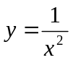在区间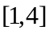上的平均值。
2、[6分]设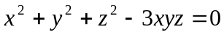确定了是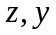的函数，求在点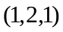处之值
- 解答下列各题
1、[6分]利用二重积分计算由平面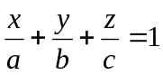（其中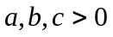）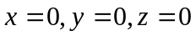所围立体的体积。
2、[6分]设面密度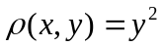的平面薄片由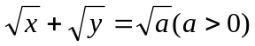及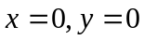所围成，试求它的质量。
- 解答下列各题
1、[6分]判别级数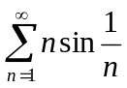的敛散性。
2、[6分]讨论函数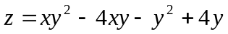的极值。

